Русские в Уганде. «Работы непочатый край, но мы добьемся нужных результатов»
20.03.2018
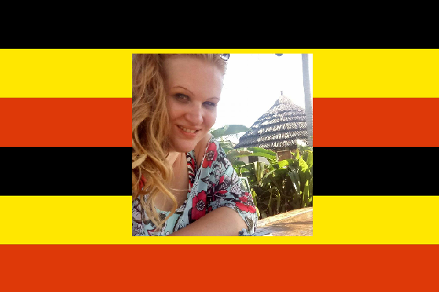
В далекой африканской Уганде Координационного совета наших соотечественников пока нет, но есть Ассоциация русскоговорящих женщин «Росинка», глава которой, Ольга Атубо, рассказала Московскому Дому соотечественника об истории Ассоциации, целях ее создания и том, как угандийцы относятся к России, русским и русской кухне.
- Ольга, как и почему возникла Ассоциация русскоговорящих женщин в Уганде «Росинка», которую вы возглавляете?
- В далеком 2006 году я познакомилась на форуме "Африка по-русски" с Оксаной Гулий, одной из организаторов Интермикс Россия, международного движения за позитивное восприятие смешанных семей. Это знакомство стало судьбоносным. Впоследствии я стала активным волонтером Интермикса и принимала участие в культурных мероприятиях этой организации.
Через некоторое время зародилась идея о создании похожей организации на территории Уганды, где до сих пор, к сожалению, огромный дефицит программ, направленных на поддержку и продвижение русской культуры как среди взрослых, так и среди детей. Много раз возникал вопрос: как не потерять русский язык, как передать младшему поколению знания, накопленные нашими предками? Как воплотить мечту и найти возможность вывозить детей в языковые лагеря, в Артек, на международные форумы, делать международные проекты, показать детям что такое Русский мир и, в дальнейшем, создать Русский дом для всех поколений на территории Уганды?
Возможностей для поддержания и развития русской культуры в Уганде оказалось не так уж мало. Наша команда собралась в дружный коллектив задолго до формального создания Ассоциации. Мы готовы двигаться вперёд и помогать друг другу и нашим соотечественникам в решении разных вопросов.
На данный момент на территории Уганды проживают более 500 русскоговорящих граждан РФ и стран бывшего СССР. Многие приезжают в Уганду по работе и чувствуют себя «не в своей тарелке». Именно поэтому наша Ассоциация работает над тем, как привлечь все поколения и слои общества. В дальнейшем, конечно же, мы надеемся на создание Координационного совета для помощи нуждающимся и тесного сотрудничества с российскими организациями.
Как вы уже отметили, Ассоциацию возглавляю я. Я многодетная мама и, как никто другой, вижу насколько важно существование и развитие нашей Ассоциации именно для женщин и детей. В состав правления Ассоциации соотечественниц входят 10 учредителей. На сегодняшний момент у нас уже более 30 участников.
- Какие мероприятия проводит Ассоциация?
- В настоящее время мы находимся в процессе организации детского клуба с изучением русского языка и музыкальными классами. Мы также хотим дать младшему поколению возможность познакомится с русскими традициями, культурой и русской литературой.
В течение прошлого года Ассоциация проводила детские праздники, приняла участие в праздновании Масленицы и Международного Женского Дня в посольстве РФ в столице Уганды, городе Кампала.
Также был открыт клуб любителей русской кухни и были организованы просмотры отечественных фильмов для взрослых и мультфильмов для детей.
- А как угандийцы относятся к русским и России?
- С приездом большего количества наших соотечественников, появилось понимание у местного населения того, что мы отличаемся от других европейцев и американцев. К нам относятся более дружелюбно, интересуются Россией, многие хотят учить русский язык.
К русской культуре относятся с уважением. Согласно угандийским традициям детей с детства учат уважать старших, не перечить старшему «по званию» и т.п., что схоже с нашей культурой. Если угандийцы оказываются на культурном мероприятии в русской общине, то не только с интересом наблюдают, но и расспрашивают о происходящем и участвуют в действии. Хочу заметить, что свадебный обряд Уганды мало чем отличается от традиционного русского. То же сватовство, выкуп, неделю гуляют ....
Про русский язык угандийцы говорят, что звучит он как смесь китайского с немецким. Часто спрашивают перевести какие-то слова с английского на русский и стараются пользоваться ими при встрече с русскоговорящими.
- Вы наверняка угощали угандийцев русской кухней. Какова их реакция, что нравится, что не нравится?
- О да, я не только угощала русской едой угандийцев, но и частенько ем приготовленную ими русскую еду. Мой муж часто готовит борщ, котлеты, жарит наши шашлыки. Очень вкусно. Подруги-угандийки часто приезжают на блины и упрашивают сделать им селедку под шубой или пельмени. Был, правда, один конфуз, давно, в 2006 году, когда я только приехала в Уганду. Я приготовила борщ и позвала знакомых, и одна дама стала поливать борщом плов. Моему удивлению не было предела! Оказалось, что в Уганде слово «суп» означает подлива. Вот оно что!
Так же было интересно смотреть на угандийцев, пробующих холодец. До сих пор не знаю ни одного любителя, наверное, потому что в Уганде есть местное блюдо похожее на хаш, коровьи копыта в томатном соусе под названием «молокони». Немудрено, что для угандийцев дико есть такие блюда холодными, как привыкли мы.
Но вообще русская кухня очень нравится угандийцам. По сути, наши культуры в еде чем-то похожи: мясо или рыба, овощи. Правда, овощи в Уганде немного другие. Вместо картофельного пюре – «матоке» (пюре из бананов), сладкая картошка, кукурузная мука, сваренная на воде, в подливу часто добавляют арахисовый соус – «джинат». Так же, как и мы, угандийцы едят рис, капусту, овощные салаты, картошку и многое другое. И приправы наши им очень нравятся, хотя сами они мало ими пользуются - в их еде превалирует натуральность вкусов.
- Чего не хватает нашим соотечественникам в Уганде?
- В Уганде нам до сих пор очень не хватает культурных мероприятий и детских кружков, по хореографии, изобразительному искусству, спортивных секций. Хотелось бы в дальнейшем получить возможность открытия школы при посольстве РФ, как у наших соседей в других африканских странах. Многим нашим женщинам приходится жить на две страны, в том числе и мне, для того чтобы дать полное среднее образование детям. Члены нашей Ассоциации питают надежды, что в ближайшее время мы сможем открыть Русский дом, небольшой русский ресторанчик и маленький магазинчик отечественных продуктов, ведь иногда так хочется прикупить обычной гречки или рыбные консервы, нашего шоколада или простого черного хлеба, а негде. Да, работы непочатый край, но вместе мы надеемся добиться нужных результатов и не потерять дорогой нам русский язык и наши обычаи.
Беседовал Аркадий Бейненсон.

Адрес страницы: http://mosds.mos.ru/presscenter/news/detail/7207291.html
ГКУ города Москвы «Центр гуманитарного и делового сотрудничества с соотечественниками за рубежом - Московский дом соотечественника»

